**Лекція 5. Технічні засоби навчання на основі інформаційних**

**технологій. Використання технічних засобів у**

**навчальному процесі.**

***Основні поняття:*** *засоби навчання, технічні засоби навчання, наочність, дидактичні функції, педагогічні вміння, технічні вміння, комп’ютерна технологія навчання, оцінювання знань, рейтинг, тест, тестування, діяльність.*

**5.1. Характеристика засобів навчання та їх функції**

***Засоби навчання*** *— матеріальні й ідеальні об’єкти, які використовуються в освітньому процесі як носії даних, відомостей та інструменти діяльності викладачів й студентів, що застосовуються ними як окремо, так і спільно.*

До засобів навчання відносять оточення (природне і соціальне), підручники, книжки, обладнання, комп’ютери з відповідним інформаційним забезпеченням, електронні довідники, енциклопедії тощо.

**За *функціями***у навчально-виховному процесі засоби навчання поділяються на такі групи:

– *засоби подання навчальних матеріалів* (аудиторна дошка, плакати, підручники, навчальні посібники, звукові записи, комп’ютерні програми подання матеріалів тощо);

– *засоби контролю знань* (спеціальні контрольні машини, засоби без машинного контролю, комп’ютерні програми контролю знань та ін.);

– *навчальні машини і тренажери*; – *демонстраційні прилади та об’єкти*;

– *допоміжні засоби*, які використовуються у навчальному процесі (довідкові пристрої, обчислювальна техніка тощо);

– *технічні засоби*, які задовольняють педагогічним та технічним вимогам перелічених вище груп засобів навчання.

У літературі зустрічається поділ засобів навчання і за основними ***ознаками***, а саме:

– **за *способом використання****:* демонстраційні (призначені для показу всій аудиторії слухачів одночасно), *роздаткові* (для безпосереднього детального ознайомлення або практично-лабораторного та дослідного використання);

– **за *способом фіксації інформації***: природні (усі натуральні об’єкти, що існують у незмінному природному стані), текстові (містять текстові навчальні та програмно-методичні відомості), ілюстративні (художні, графічні, схематичні, фотографічні способи фіксації), звукозаписи;

– **за *змістом***: програмно-методичні (усі навчальні програми), навчаючі (основні текстові та наочні дидактичні засоби), допоміжні(створені з метою закріплення знань);

– **за *видами*:** типові (розробляються з навчальною метою, мають обов’язковий характер), трафаретні (виготовляються друкарським способом, мають незмінну частину та вільну площу для внесення змінних відомостей — це зошити, карти, креслення, графіки, плани), індивідуальні (створюються індивідуально);

– **за *походженням***: натуральні природні (незмінні предмети природи або зразки декоративно-прикладного мистецтва), промислового виготовлення (штучні та оброблені натуральні об’єкти та предмети — моделі, макети, прилади, інструменти, апаратура, знаряддя тощо);

– **за *стадіями виготовлення***: оригінали (єдиний примірник авторської розробки, формуляр і авторський оригінал картографічного твору), технічна документація (технічні завдання, опис, умови), виробничий (промисловий) виріб (експериментальний зразок засобу навчання, в якому точно відтворено змістову інформацію авторської розробки, зовнішні ознаки чи частину їх), зразок-еталон (це готовий вид продукції, який розглядається організацією-замовником і затверджується у встановленому порядку);

– **за *терміном зберігання***: тимчасового (до 5 років) і тривалого (понад 5 років) зберігання.

Отже, засоби навчання створюються і застосовуються, виходячи з цілей та задач навчального процесу, а також конкретного предметного змісту навчальних дисциплін. Їх повсякденне використання визначається методичною та організаційною доцільністю. Усі засоби навчання, що застосовуються у навчальному процесі, використовуються для набуття знань, їх закріплення, для створення уявлень і понять, придбання навичок і умінь, для вирішення інших навчальних, наукових та виховних задач. Засоби навчання використовуються як під час навчальних занять, так і під час самостійної роботи студентів.

**5.2. Технічні засоби навчання**

***Технічні засоби навчання (ТЗН)*** *— це обладнання (специфічні носії навчальних матеріалів) й апаратура, що застосовуються в навчальному процесі з метою підвищення його ефективності.*

Технічні засоби навчання можна **класифікувати** за різними ознаками, зокрема: за призначенням **— *широкого***(використовуються незалежно від віку, у різних галузях знань, на всіх видах занять, не лише з метою подання певних відомостей, а й для контролю за їх засвоєнням) і ***спеціального***(пристрої, які подають відомості про динамічну суть процесів, будову механізмів і взаємодію їхніх елементів); виконуваними функціями (***засоби подання даних і засоби контролю знань***); способом впливу (***візуальні*** — вплив лише на органи зору, ***аудитивні***— вплив лише на слухові органи та ***аудіовізуальні***— одночасний вплив на органи зору і слуху).

Технічні засоби навчання дають позитивні результати лише тоді, коли вони вміло й розумно використовуються в системі різноманітних методів і прийомів та в поєднанні з іншими засобами навчання. При визначенні доцільності використання ТЗН на заняттях, слід враховувати численні фактори: педагогічну і наукову якість електронних посібників, інтерес і вік, зміст матеріалу, методичну зрілість педагога тощо. Для того щоб використання технічних засобів навчання сприяло розвиткові й формуванню стійких пізнавальних інтересів студентів, викладач повинен володіти відповідними педагогічними вміннями.

***Педагогічні вміння*** *роботи з технічними засобами навчання — це здат­ність викладача на основі власних психолого-педагогічних, методичних, спеціальних (предметних) і технічних знань успішно реалізувати освітньо-виховну мету навчання.*

Проблема застосування ТЗН у процесі подання навчального матеріалу є однією із важливих у методиці викладання дисциплін.

Серед сучасних технічних засобів навчання виокремлюють технічні засоби на базі ***інформаційних комп’ютерних технологій***.

Запровадження у навчальний процес технічних засобів навчання на базі інформаційних технологій відкриває значні можливості для здійснення індиві­дуального підходу. Це дає змогу впливати на студентів з урахуванням їхніх індивідуальних психічних особливостей (пам’яті, уяви, спостережливості), розвивати критичне мислення. Особливого значення при індивідуалізації навчання набуває контроль якості знань, умінь та навичок студентів. Контроль має бути систематичним, постійним, персональним. Здійснювати такий контроль, як правило, нелегко.

Використання технічних засобів контролю, комп’ютерних контролюючих програм значно полегшує роботу вчителя, викладача. Перехід до комп’ютерних технологій навчання, створення умов для їх розробки, апробації і впровадження, пошук поєднання нового із традиційним потребує вирішення низки проблем. Зокрема, розроблення єдиного підходу до впровадження комп’ютерних технологій в освітній процес, розробка методики використання у практичній діяльності, підготовка педагогічних кадрів до їх освоєння і впровадження в навчальний процес, підготовка тих, хто навчається до використання технологій для здобуття знань, пошук, розробка, створення відповідного методичного забезпечення та матеріально-технічне оснащення навчального закладу.

***Комп’ютерна технологія навчання*** *— це використання комп’ютерів під час усіх видів навчальних занять та контролю знань, для індивідуального навчання, розвитку інтелектуальних і творчих можливостей студентів.*

**Комп’ютер у навчальному процесі** — це не тільки об’єкт вивчення, його використовують для підтримки навчально-пізнавальної діяльності. На екрані монітора можна читати будь-який матеріал як зі сторінок підручника. В пам’яті комп’ютера можна помістити значно більше добре ілюстрованого матеріалу, ніж у книзі. Контрольну роботу також можна виконати на комп’ютері, який при допомозі певного програмного забезпечення відобразить на екрані монітора оцінку, проаналізує помилки і вибере пункти з порадами про те, як їх виправити.

Навчальні теми можна реалізувати у вигляді комп’ютерних ігор та навчальних проектів. Якщо під час занять котрусь із тем не було засвоєно, її можна опрацювати після занять індивідуально. Важливе значення для навчання мають *імітаційні програми*, які дають змогу моделювати не тільки нерухомий світ, але й середовище, в якому рухаються об’єкти вивчення.

За допомогою комп’ютера можна створювати і редагувати тексти, складати навчальні програми, прикладні програми розв’язування практичних задач, формувати бази даних і поновлювати інформацію в уже створених базах тощо.

У навчальному закладі його можна використати також як засіб доступу до електронних довідників, користуючись глобальною мережею Інтернет. Все це складає базу для створення технічних засобів навчання на основі інформаційних комп’ютерних технологій.

**Розробка нових наочних матеріалів**

Оскільки комплекс SMART Board є одним із новітніх засобів мультимедійних технологій, його власне програмне забезпечення та інтеграція з найбільш поширеними програмами дозволяють використовувати його для розробки нових наочних матеріалів. До наочних матеріалів відносять статичні та динамічні об’єкти, зокрема текстові і графічні повідомлення, слайди, відео сюжети, діючі вікна будь-яких програм, комп’ютерні моделі об’єктів реального світу чи технічних систем, поділ на які відображено на рисунку (Рис. 5.1).

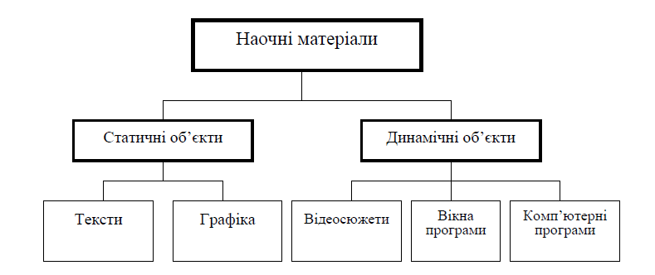*Рис. 5.1*

Залежно від змісту навчального матеріалу програмно-технологічний комплекс SMART Board можна використовувати як для відтворення статичних об’єктів, так і для відтворення динамічних процесів.

Під час відтворення статичних об’єктів виділяють чотири основних способи:

– *“****від частини до цілого****”* (демонструють і пояснюють будову починаючи з окремих частин об’єкта, завершуючи цілісним його образом);

– *“****від загального до часткового****”* (використовують при необхідності демонстрації загальної будови об’єкту з зазначенням його характерних рис, поступово “переходячи” до його окремих частин, відзначаючи характерні та відмінні риси);

– *“****від часткового до загального****”* (одночасно демонструючи і порівнюючи декілька об’єктів із зазначенням їх загальних ознак та властивостей формулюють поняття про певні класи об’єктів);

– *“****від простого до складного****”* (подають спрощену загальну схему об’єкта, а потім на контур кожної із представлених частин накладають зображення з більш детальними його рисами).

*Відтворення динамічних об’єктів може здійснюватися наступними способами.*

***“Поодинокі слайди****”*: найпростіший спосіб демонстрування динамічних об’єктів, за допомогою яких відтворюють процес у вигляді окремих складових частин, демонструючи їх по черзі. При необхідності на слайдах можуть бути відображені не лише основні, але й перехідні фази процесу. Змінюючи положення рухомих частин, доцільно продемонструвати ймовірний розвиток подій.

***“Комп’ютерні навчальні моделі****”*: одна з найбільш виразних форм наочності. Застосування чутливого до дотику екрану у разі демонстрації динамічних навчальних моделей дозволяє залучити студентів до безпосереднього маніпулювання об’єктами моделі чи їх параметрами в реальному часі, наочно продемонструвати необхідні прийоми роботи, залучивши при цьому не лише того хто працює з екраном, а й опосередковано всіх присутніх в аудиторії.

Використання для демонстрації комплексу технічних засобів навчання на базі інформаційних технологій дозволяє викладачеві вільно спілкуватися з аудиторією, не відволікаючись на роботу з комп’ютером. Програмне забезпечення SMART Board дає змогу фіксувати навчальні матеріали у процесі демонстрації, зокрема записувати звук, послідовність дій користувачів, фіксувати зміни в демонстраційних матеріалах, занотовувати їх та відтворювати збережені дані, що сприяє аналізу роботи на заняттях та використанню записів для створення нових навчальних матеріалів. Будь-яка людина, спілкуючись з аудиторією, може розповісти про свої ідеї або результати роботи за допомогою комплексу SMART Board та його додатку SMART Notebook. Вчитель, студент, доповідач засобами SMART Board може створити і продемонструвати свою презентацію за зручним сценарієм, зберегти у вигляді альбому з графічним файлами, зафіксувати окремі етапи доповіді й при потребі відтворити їх, робити в процесі доповіді нотатки на слайдах, записувати процес подання матеріалу тощо. Результатами широкого застосування програмно-технологічного навчального комплексу SMART Board можуть бути: розвиток інформаційної культури людини; розвиток змісту, методів і засобів навчання до рівня світових стандартів; скорочення терміну та підвищення якості навчання і тренування на всіх рівнях підготовки кадрів.

**5.3. Використання тестових систем**

Забезпечення підготовки фахівців із заданими якостями особистості та кваліфікацією можливе лише у спеціально організованій педагогічній системі, яка містить прогресивні педагогічні технології навчання, вивчення, виховання, організації та управління навчально-виховним процесом. Ці технології передбачають необхідність розробки не тільки специфічної системи засобів і способів їх побудови та впровадження, але й контроль результатів застосування, тобто контроль якості навчання, виховання, що сприяє підготовці фахівців на усіх етапах та ступенях освіти.

Роль такої системи в сучасних умовах виконує **система тестування**, основними елементами якої є тести.

У літературі можна знайти різні визначення зазначеного поняття.

***Тест*** *— система прийомів для випробування та оцінювання окремих психічних рис і властивостей людини.*

***Тест*** *— завдання стандартної форми, виконання якого повинно виявити наявність певних знань, умінь і навичок, здібностей чи інших психологічних характеристик (інтересів, емоційних реакцій тощо).*

Тести поділяють на тести ***успішності***(знань, умінь і навичок), ***здібностей*** і ***особистісні*.**

Характерними особливостями для тестів є:

– відносна простота процедури і необхідного обладнання;

– безпосередня фіксація результатів;

– можливість індивідуального і групового використання;

– зручність математичної обробки;

– короткочасність;

– наявність встановлених стандартів (норм).

***Тестування —*** *спосіб одержання відомостей про певний об’єкт і його характеристики шляхом випробовувань.*

***Педагогічне тестування*** *— це метод оцінювання знань, умінь, навчальних досягнень, компетентності учнів і студентів за допомогою тестів.*

За можливістю застосування сучасних інформаційно-комунікаційних технологій під час проведення педагогічного тестування розрізняють бланкове або комп’ютерне.

***Педагогічне тестування передбачає об’єктивність, наукову обгрунто­ваність і вірогідність оцінювання***, що досягається регламентованими процедурами проведення, статистичними методами обробки та інтерпретації.

Для здійснення тестування обов’язковими компонентами є: комплекс випробувальних завдань, стандартна система оцінювання, спеціально розроблені показники кількісних норм (середні показники виконання тесту).

**Мета проведення тестування** полягає у вивченні та оцінці різноманітних процесів діяльності іспитника; перевірці правильності його дій; оцінці розумового та фізичного розвитку; визначенні здібностей, схильностей, якостей особистості тощо.

Процес тестового контролю, діагностики знань, навичок та умінь відповідно до основного закону дидактики — єдності діяльностей навчання і вивчення, повинен здійснюватись у формі співпраці педагога і тих, що проходять тестування, тобто у формі їх сумісної діяльності. Це означає, що зміст і форма тестового завдання повинні визначати зміст і форму діяльності, за результатами якої педагог здійснює оцінку знань, навичок, умінь і якостей його особистості. Тестове завдання має забезпечити виконання запроектованих дій у такій кількості і якості, які б гарантували повноту й об’єктивність оцінки знань, навичок та умінь.

***Основними принципами формування тестових завдань***є такі:

**1.** ***Узгодженість засобів та цілей.***Принципи формування тестових завдань повинні співпадати з основними принципами формування цілей системи навчального процесу. Тому перш ніж приступити до розробки тестових завдань необхідно ясно уявляти, з якою метою проводиться тестування і які засоби є для цього.

**2.** ***Врахування цілей вивчення дисципліни****.* Це — цілі зовнішні, внутрішні, стратегічні, тактичні і оперативні, з урахуванням ієрархії цілей як для дисципліни в цілому, так і для розділів та модулів, що її складають.

**3.** ***Здійснення тестування за відносно самостійною частиною навчальної дисципліни.***Тестування оправдане, якщо ставиться мета оцінити рівень засвоєння знань та умінь за темою або модулем дисципліни, а не за матеріалом лекції.

**4. *Визначення ступеня досягнення поставлених цілей.***Враховуючи те, що навчання — це елемент освіти і при вивченні дисципліни завжди ставляться цілі загальноосвітні, загальнонаукові, спеціальні тощо.

**5. *Відповідність психолого-фізіологічним властивостям пам’яті****.* Зміст тестового завдання повинен відповідати принципам вибірковості, відгуку пам’яті на запитання, відновлення образу, рекурсивності (перетворення), здорового глузду і розуміння, здивування, виправлення помилок, адаптації тощо.

Основними *вимогами до розроблення тестових завдань* є: належність тестових завдань до предметної галузі; диференційована ступінь складності; спрямованість завдання; диференційованість змісту тестових завдань; лаконічність, ясність та коректність формулювання; обмеження на час відповіді; взаємозв’язок завдань та їх ефективність тощо.

**5.4. Засоби тестового контролю знань**

Мета підготовки фахівця полягає в тому, щоб озброїти його знаннями, навичками та уміннями вирішувати складні, з невизначеними вихідними даними завдання, які поставлені життям, завдання, що відносяться до компетенції фахівця даного кваліфікаційного рівня. Така підготовка повинна базуватись на придбанні навичок та умінь в процесі вирішення штучно створених з практичною доцільністю навчальних завдань. Тому тестові завдання, як і навчальні завдання, можна розподілити на такі **типи.**

**1) *Завдання з недостатніми вихідними даними*.** Для вирішення завдань, що постають перед фахівцями, не завжди є достатні вихідні дані, що змушує висувати гіпотези можливих рішень, а потім добувати власне ті дані, які потрібні для вирішення поставленого завдання.

**2) *Завдання з надлишковими або не потрібними для вирішення вихідними даними.***Фахівець у своїй діяльності часто зустрічається з завданнями, які мають надлишкові та несуттєві для їх вирішення відомості, що призводить до відбору лише суттєвих для вирішення завдання відомостей.

**3) *Завдання з суперечними відомостями в умові***. Умови завдання, яке повинен вирішити фахівець у практичній діяльності, беруться з певних досліджень, спостережень, аналізів, повідомлень інших фахівців тощо. Серед цих відомостей, які роздобуті різними людьми в різних умовах, різноманітними методами з різними ступенями вірогідності, деякі можуть стати взаємно суперечними. Тоді фахівець шляхом співставлення цих відомостей вирішує, яким відомостям він віддає перевагу, а якими ігнорує.

**4) *Завдання, що допускають вірогідні вирішення.***Фахівцю дуже часто приходиться приймати рішення про деякі важливі дії раніше, ніж він буде впевнений у вірному вирішенні завдання в цілому. В цьому випадку він приступає до дій вже тоді, коли одне з можливих рішень стає вірогіднішим, чим інші, або визначена множина найбільш вірогідних рішень. Після прийняття такого рішення фахівець продовжує уточнювати його і, якщо це потрібне, вносить корективи в план своїх дій. Таким чином, на тестових завданнях таких типів, можна підготовити майбутнього фахівця до виваженого і професійного прийняття рішення в різнопланових життєвих ситуаціях. Чим різноманітніші будуть тестові завдання і чим більшої активності вони будуть вимагати для вирішення, тим вищою буде готовність майбутнього фахівця до виконання своїх функціональних обов’язків.

***Етапи розробки тестових завдань***

Основним етапом розробки системи тестових завдань з будь-якої навчальної дисципліни є визначення структури цілей, завдань і її змісту. Після того, як було визначено мету тестування, структуровано завдання і зміст дисципліни, потрібно скласти плани тестів. Плани тестів складаються з певної кількості тестових завдань з кожного розділу дисципліни. Важливим при плануванні тестів є визначення потрібного часу на їх виконання. Також встановлюються інші методичні підходи до формування тестових завдань, критерії оцінювання і т. ін.

**Тестові завдання при розробці проходять такі основні етапи:**

* розробка структури цілей тестування;
* визначення цілей і завдань дисципліни;
* формування банку модельних, прогностичних, проблемних, професійних ситуацій (задач) на основі розробленої структури цілей;
* розробка методичних підходів до аналізу сформованих ситуацій та визначення стратегії їх оптимального вирішення;
* розробка методології використання технічних засобів навчання на основі інформаційно-комунікаційних технологій для реалізації тестування;
* розробка критеріїв оцінювання результатів тестування.

***Форми тестових завдань. Форма подання тестового завдання***

При створенні тестових завдань використовують їх різні форми. Рекомендованими НМЦ МОН України для застосування є тестові завдання **закритої та відкритої форм**.

***Тестові завдання закритої форми***пропонують вибрати одну правильну відповідь із декількох запропонованих.

У таких тестових завданнях відповіді необхідно розміщувати у певному порядку. При комп’ютерному тестуванні доцільно використовувати саме завдання закритої форми, оскільки їх легко опрацьовувати.

Окрім того, бажано щоб при створенні тестових завдань використовува­лось якнайменше їх різновидів.

***Тестові завдання відкритої форми***дозволяють вільно конструювати відповідь або доповнювати (завершувати) частковий варіант відповіді.

У комп’ютеризованому тестуванні відповіді на завдання відкритої форми повинні мати чітко визначені форму і зміст.

За принципом побудови відповіді тестові завдання можна класифікувати за схемою (Рис. 5.2).

Тестові завдання будь-якої форми і принципу побудови відповіді мають певну форму подання і мусять відповідати загальноприйнятим вимогам.

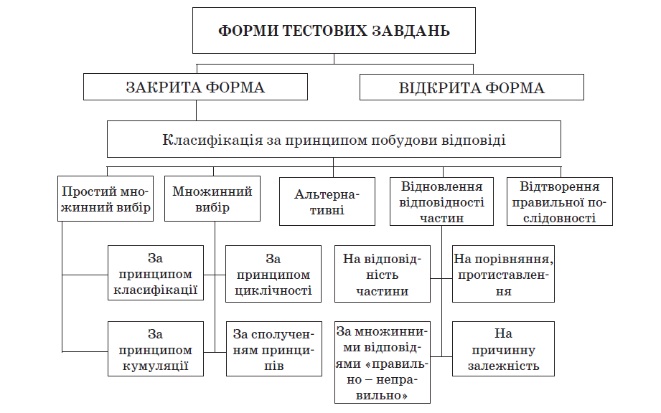

*Рис. 5.2*

Блоки тестових завдань можна подавати по різному. Один із варіантів форми подання блоку тестових завдань відображено на рисунку 5.3.

**Тестові завдання закритої форми мають вигляд:**

ТЕСТОВЕ ЗАВДАННЯ 1

1. Варіант відповіді

2. Варіант відповіді

3. Варіант відповіді

ТЕСТОВЕ ЗАВДАННЯ 2

1. Варіант відповіді

2. Варіант відповіді

3. Варіант відповіді

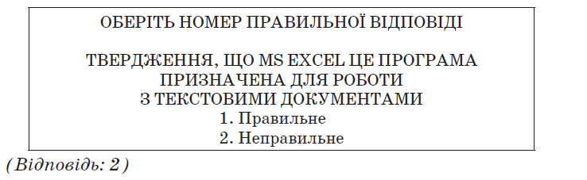*Рис. 5.3*

***Рекомендації* щодо форми подання текстових або графічних тестових завдань:**

* тестові завдання однакової форми супроводжуються однією інструкцією для їх виконання (при зміні форми — змінюється інструкція);
* текст інструкції відрізнятися від основного тексту (шрифтом, кольором) та відокремлюватися від тестових завдань двокрапкою;
* завдання нумеруються арабськими цифрами, нумерація завдань різної форми наскрізна;
* запитальна частина завдання формулюється у стверджувальній формі стисло, чітко, без подвійного тлумачення та виділяється великими літерами або активним кольором;
* запитальна частина тестових завдань та можливі відповіді не відокремлюються будь-яким знаком;
* елементи відповіді частини тестового завдання мають окрему індексацію;
* відповіді розміщуються під запитальною частиною симетрично або поряд з нею;
* якщо відповідь передбачає певну процедуру обчислення, то остання має бути простою, без потреби застосування складних технічних засобів.
* форма подання тестових завдань не змінюється в межах блоку завдань, призначеного для тестування.

**Тестові завдання закритої форми**

Найпростішими тестовими завданнями закритої форми за принципом побудови відповіді є альтернативні тестові завдання.

***Альтернативні тестові завдання***передбачають наявність двох варіантів відповіді, зокрема “так — ні”, “правильно — неправильно” (Рис. 5.4). Їх використовують для попередньої перевірки правильності вибору або прийняття рішення за змістом завдання без розкриття його суті.

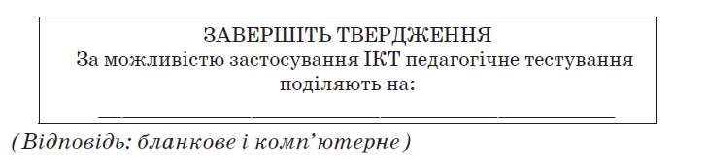*Рис. 5.4*

При необхідності перевірити уміння правильно відтворювати отримані знання доцільно використовувати *тестові завдання з множинним вибором,* у яких передбачається від трьох до п’яти можливих варіантів відповідей. Із запропонованих варіантів — правильним є лише один. Під час складання таких тестових завдань складність полягає у підборі варіантів відповідей, які мають бути досить схожими на правильні.

**Тестові завдання з множинним вибором за принципом підбору правильних та доречних відповідей поділяються на:**

* *тестові завдання з простим множинним вибором* (варіантів відповідей менше трьох, але відповідь більш складна, ніж відповідь “так” — “ні”);
* *тестові завдання, при побудові відповідей на які використовується принцип класифікації* (для перевірки вмінь вільного орієнтування у групі подібних понять, явищ, процесів);
* *тестові завдання, при побудові відповідей на які використовується принцип кумуляції* (при перевірці повноти знань та вмінь. Запитальна частина таких завдань в основному має порівняльний зміст й використовуються вирази типу “як правило”, “найчастіше”, “головна причина”);
* *тестові завдання, при побудові відповідей на які використовується принцип циклічності* (для перевірки повноти вмінь вільного орієнтування у групі подібних понять, які циклічно повторюються у варіантах відповідей);
* *тестові завдання, при побудові відповідей на які використовується принцип сполучення* (при складанні завдань з множинним вибором, в якому можливе сполучення всіх зазначених вище принципів);
* *тестові завдання на відновлення відповідності частин* (модифікація тестових завдань із множинним вибором).

Такі тестові завдання використовують, як правило, у вигляді уявної моделі дій, уявного тренажера тощо. Той, хто тестується, повинен проставити порядкові номери компонентів дій, розміщених у вільному порядку.

**Тестові завдання відкритої форми**

Тестові завдання відкритої форми передбачають вільні відповіді тих, хто тестується (Рис. 5.5). Вони не містять запропонованих варіантів відповідей і використовуються для того щоб виявити знання термінів, означень, понять поданих у навчальному матеріалі. За змістом — це твердження з невідомою змінною.

ЗАВЕРШІТЬ ТВЕРДЖЕННЯ

За можливістю застосування ІКТ педагогічне тестування поділяють на:

____________________________________________

*(Відповідь: бланкове і комп’ютерне)*

*Рис. 5.5*

Розпочинати створення тестових завдань відкритої форми рекомендується з постановки питання.

Наприклад:

***Як розділяють педагогічне тестування за можливістю застосування ІКТ?***

Далі необхідно сформулювати повну правильну відповідь так, щоб ключове слово (у даному випадку — *за можливістю застосування ІКТ*) було на початку відповіді, а навчальний елемент, знання якого перевіряється, у кінці.

**За можливістю застосування ІКТ педагогічне тестування поділяють на**

***бланкове і комп’ютерне*.**

Після запису формулювання повної правильної відповіді з неї вилучається відповідний навчальний елемент (***бланкове і комп’ютерне***), і тестове завдання готове.

**За місцем у навчальному процесі тестування поділяють на:**

– ***вхідне***(для з’ясування рівня володіння базовими знаннями, вміннями, навичками та готовності до сприймання нового матеріалу);

– ***поточне*** (з’ясування успішності засвоєння навчального матеріалу, виявлення прогалин у знаннях);

– ***підсумкове***(виявлення рівня навчальних досягнень з конкретної теми, розділу чи курсу).

Досить активно тести використовуються в системах дистанційного навчання, зокрема безкоштовній системі *Moodle (Modular Object-Oriented Dynamic Learning Environment),* якою користуються більш ніж у 100 країнах світу. СДО Moodle прєектувалась у відповідності з сучасними педагогічними вимогами: з опорою на принципи і методи діяльнісного активного навчання, особисту спрямованість, спільну діяльність, критичну рефлексію. В означеній системі використовуються тестові завдання з різним набором запитань (множинний вибір), з вибором вірно/не вірно, на відповідність, передбачається коротка тестова відповідь, а також числова або обчислювана. Всі запитання зберігаються в базі даних і можуть використовуватись повторно в цьому курсі або іншому.

Важливою особливістю Moodle є те, що система створює і зберігає портфоліо кожного студента: всі виконані ним роботи, всі оцінки і коментарі викладача до робіт, всі повідомлення в форумах.

ТЕМИ ДЛЯ САМОСТІЙНОГО ОПРАЦЮВАННЯ

1. Інформаційні технології навчання та їх функції.
2. Створення тестових завдань засобами пакету MS Office.
3. Система оцінювання тестових завдань.
4. Розроблення вагових коефіцієнтів для тестових завдань.
5. Різновидності тестових систем.